ΠΡΩΤΟΚΟΛΛΟ ΔΡΑΣΗΣ ΓΙΑ ΤΟΥΣ ΦΑΡΜΑΚΟΠΟΙΟΥΣ
Με τις τελευταίες τροποποιήσεις της νομοθεσίας (Ν.5090/2024 και N. 5172/2025) ο φαρμακοποιός εντάσσεται στους επαγγελματίες υγείας ο οποίος όταν πληροφορείται ή διαπιστώνει ενδείξεις διάπραξης εγκλήματος ενδοοικογενειακής βίας εις βάρος ενηλίκου ή ανηλίκου, υποχρεούται να το αναφέρει στις διωκτικές αρχές.
Η υποχρέωση αυτή ισχύει ανεξάρτητα από την ύπαρξη επαγγελματικού απορρήτου.
Η αναφορά υποβάλλεται εγγράφως ή ηλεκτρονικά ή προφορικά και συντάσσεται σχετική έκθεση από την Ελληνική Αστυνομία. Περαιτέρω το αδίκημα διώκεται αυτεπάγγελτα από την Ελληνική πολιτεία και τον αρμόδιο εισαγγελέα.
Εκπαίδευση για το προσωπικό-Βήματα Δράσης:
1. Αναγνώριση του αιτήματος βοήθειας
Μια γυναίκα μπορεί να ζητήσει βοήθεια:
-Με σαφείς φράσεις: «Χρειάζομαι βοήθεια»
-Κωδικό λέξη : Περσεφόνη ή Πέρσα ή τη διεθνή χειρονομία
Η παγκοσμίως αναγνωρισμένη χειρονομία για θύματα βίας, γνωστή και ως "Help Me" ή "Βοήθησέ με", περιλαμβάνει την ανασήκωση ενός χεριού με την παλάμη ανοιχτή και το δάχτυλο αντίχειρα κρυμμένο μέσα στην παλάμη και μετά το κλείσιμο του αντίχειρα από πάνω με τα υπόλοιπα δάχτυλα. Αυτή η χειρονομία έχει σχεδιαστεί για να μπορεί να γίνει διακριτικά από άτομα που βρίσκονται σε κίνδυνο σε δημόσιο χώρο, ώστε να σηματοδοτήσουν ότι χρειάζονται βοήθεια χωρίς να προκαλέσουν την προσοχή του θύτη

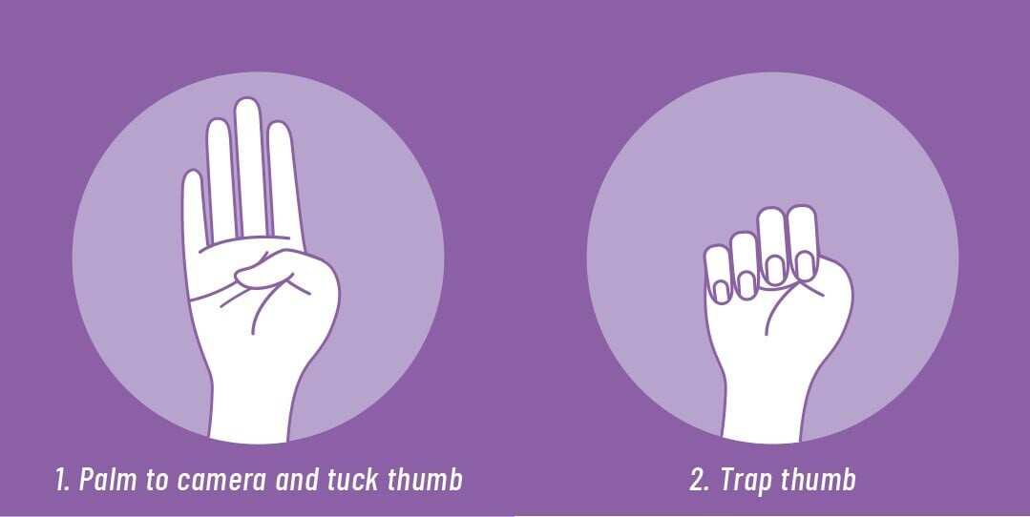

2. Αντίδραση και ασφαλής προσέγγιση
- Άμεση απόκριση ψύχραιμα και διακριτικά
- Άμεση παραπομπή (αν χρειάζεται). Εάν η γυναίκα είναι σε άμεσο κίνδυνο, και εάν συμφωνεί, καλούμε το 15900 ή την Αστυνομία αμέσως.
- Βοήθεια – Ενημέρωση:
  - Αν η γυναίκα ζητήσει βοήθεια χρησιμοποιώντας τον κωδικό ή χειρονομίες, πιθανότατα ΔΕΝ ΕΙΝΑΙ ΜΟΝΗ, οπότε ανταποκρινόμαστε με διακριτικότητα
  - Αν η αίτηση βοήθειας γίνει μπροστά σε άλλους πελάτες ή υπό συνθήκες που δεν επιτρέπουν ιδιωτικότητα, προτείνουμε τη μετάβαση σε ασφαλή χώρο (π.χ. Εργαστήριο ή αποθήκη) για να μιλήσουμε και να ενημερωθεί για τις επόμενες επιλογές της.
  - Αν δεν είναι δυνατόν να μεταφερθεί σε ιδιωτικό χώρο, προσπαθούμε να μεταβούμε για λίγα λεπτά σε κάποια γωνία του φαρμακείου (εκτός κοινής θέας)
3. Ενημέρωση
- Πρώτη ερώτηση: "Είναι ασφαλές για σένα να μιλήσουμε τώρα;"
- Αν η απάντηση είναι «όχι», προτείνουμε να βρούμε άλλη στιγμή ή τρόπο. Μπορούμε να δώσουμε ένα φυλλάδιο ή πληροφορίες για τηλεφωνική βοήθεια χωρίς να χρειάζεται να μιλήσει αμέσως.
- Αν η απάντηση είναι θετική, τη ρωτάμε τί είδους βοήθεια χρειάζεται και πώς μπορούμε να τη στηρίξουμε.
4. Υποστήριξη
- Δεν κρίνουμε, δεν πιέζουμε για πληροφορίες. Ακούμε και δείχνουμε κατανόηση.
- Ποτέ δεν πιέζουμε τη γυναίκα να κάνει κάτι που δεν θέλει. Της εξηγούμε τις επιλογές της:
  - Να αναζητήσει συμβουλή και υποστήριξη από κοινωνικές υπηρεσίες που υπάρχουν στην περιοχή, όπως Κέντρο Κοινότητας του Δήμου, Κέντρα Συμβουλευτικής κτλ
  - Να καλέσει τη Γραμμή SOS 15900 ή στο 100 εάν υπάρχει άμεσος κίνδυνος (υπάρχει πλέον ειδικό γραφείο αντιμετώπισης ενδοοικογενειακής βίας στην αστυνομία)
  - Να αναζητήσει άμεσα καταφύγιο π.χ. μέσω ΓΑΕΒ (Γραφείο Αντιμετώπισης Ενδοοικογενειακής Βίας της Αστυνομίας)
Εάν η γυναίκα επιθυμεί, προσφέρουμε τη δυνατότητα να κάνουμε την κλήση για εκείνη
- Την ενημερώνουμε ότι μπορεί να επιστρέψει οποιαδήποτε στιγμή για βοήθεια ή να αναζητήσει υποστήριξη μέσω των πληροφοριών που της παρέχονται.
5. Εμπιστευτικότητα
- Όλα τα προσωπικά δεδομένα και οι πληροφορίες πρέπει να παραμείνουν εμπιστευτικά.
- Δεν μοιραζόμαστε με άλλους πελάτες ή με συνεργάτες τίποτα για την περίπτωση, εκτός εάν η γυναίκα ζητήσει βοήθεια για να καλέσει τις αρμόδιες υπηρεσίες ή αν υπάρχει κίνδυνος για τη ζωή της.

Πρακτικά σημεία που πρέπει να θυμάσαι:
- Μην πιέζεις τη γυναίκα να μιλήσει αν δεν είναι έτοιμη.
- Άκου με σεβασμό και μην κρίνεις τις επιλογές της.
- Ενημέρωσέ την για την ύπαρξη βοήθειας, αλλά άφησέ την να αποφασίσει αν θέλει να προχωρήσει σε δράση.
- Μην καταγράφεις ή συζητάς τις πληροφορίες που παρέχονται από την γυναίκα, εκτός αν η ίδια ζητήσει βοήθεια από επίσημες υπηρεσίες.
[Στον κάθε Σύλλογο να προστεθούν οι τοπικές πληροφορίες]
Δομές και Φορείς αρωγής:
- Γραμμές άμεσης βοήθειας SOS: 15900 - 197 - 1107
- Αστυνομία: 100 – [ή απευθείας το τηλέφωνο του τοπικού Γραφείου Αντιμετώπισης Ενδοοικογενειακής Βίας (ΓΑΕΒ)]
- Δομή των Δήμων (Κέντρα Κοινότητας/Κέντρα Συμβουλευτικής/Κοινωνική Υπηρεσία κτλ)
- Ευρωπαϊκό Δίκτυο κατά της Βίας (τηλ: 210 922 5491 – mail: info@antiviolence-net.eu)
- Τοπικά Κέντρα Συμβουλευτικής (όπου υπάρχουν) τα οποία υπάγονται στο Κέντρο Ερευνών για Θέματα Ισότητας (ΚΕΘΙ) - email: sos15900@isotita.gr
- Panic Button: Η εφαρμογή που σώζει ζωές γυναικών και εγκαθίσταται στα smartphones
Περισσότερες πληροφορίες στο site της Ελληνικής Αστυνομίας
